UNIVERSIDAD TECNOLÓGICA DEL VALLE DE TOLUCA
Ingeniería en Tecnologías de la Información y Comunicación
REPORTE DE EVIDENCIAS
Prácticas con Terraform

Alumno | Jaime Díaz González
Institución | Universidad Tecnológica del Valle de Toluca
Asignatura / Módulo | Prácticas con Terraform (PWA – Cuatrimestre 10)
Repositorio | github.com/jaimediaz25/laboratorios_terrafom
Fecha | Septiembre 2026

Documento de evidencias del proceso de instalación, configuración y ejecución de comandos Terraform en el Laboratorio 1.

1. Entorno de trabajo

1.1 Datos del entorno
Sistema operativo | Windows 10/11 (PowerShell)
Ruta de trabajo | C:\Users\Jaime\Documents\CUATRI10\PWA\terraform-laboratories\lab1
Versión de Terraform | 1.16.1 (según terraform.tfstate)
Proveedor utilizado | hashicorp/random v3.9.1
Repositorio GitHub | https://github.com/jaimediaz25/laboratorios_terrafom

1.2 Archivo de configuración (main.tf)
El archivo principal de la práctica define el proveedor requerido y un recurso de tipo random_string:
terraform {
required_providers {
random = {
source = "hashicorp/random"
version = "~> 3.0"
}
}
required_version = ">= 1.0.0"
}

resource "random_string" "suffix" {
length = 16
special = true
}
El recurso genera una cadena aleatoria de 16 caracteres que incluye letras mayúsculas, minúsculas, números y caracteres especiales. Terraform gestiona el ciclo de vida completo de este recurso y lo registra en el archivo de estado (terraform.tfstate).

2. Proceso ejecutado y resultados
A continuación se documentan los comandos ejecutados durante la práctica junto con sus salidas reales obtenidas en la consola de PowerShell.

2.1 Cambio de directorio e inicialización correcta
Comandos ejecutados:
PS C:\...\terraform-laboratories> cd lab1
PS C:\...\lab1> terraform init

Salida relevante:
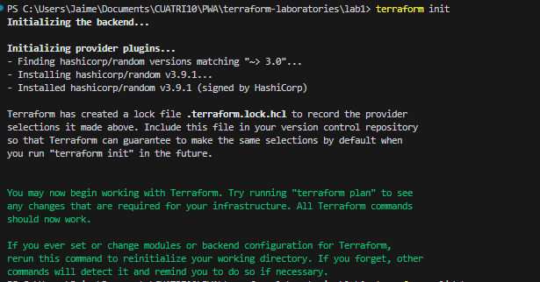
Resultado: Inicialización exitosa. Se descargó e instaló el proveedor hashicorp/random en la versión 3.9.1 y se generó el archivo de bloqueo .terraform.lock.hcl para garantizar reproducibilidad.

2.2 Validación de la configuración
Comando ejecutado:
PS C:\...\lab1> terraform validate
Salida:
Resultado: La configuración es sintácticamente correcta y cumple con los requisitos de los proveedores declarados. No se detectaron errores ni advertencias.

2.3 Plan de ejecución
Comando ejecutado:
PS C:\...\lab1> terraform plan

Salida principal:
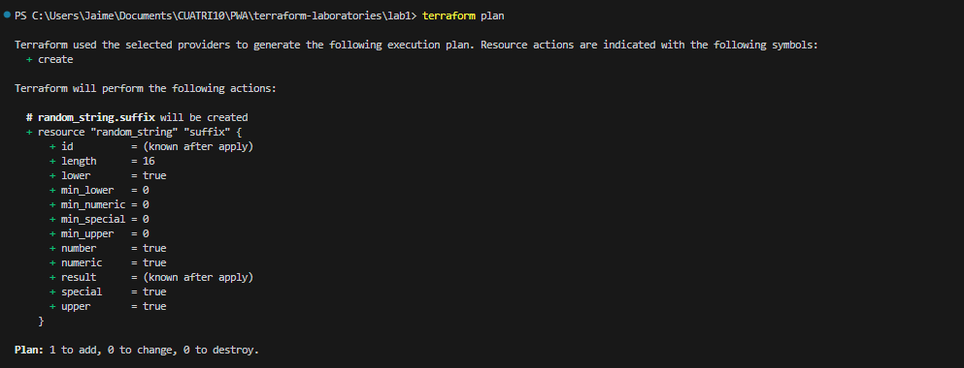
Resultado: Terraform detectó que se debe crear un único recurso (random_string.suffix). Los valores de id y result se conocerán únicamente después de aplicar los cambios, lo cual es el comportamiento esperado para recursos generados de forma aleatoria.

2.4 Aplicación de los cambios
Comando ejecutado:
PS C:\...\lab1> terraform apply
Confirmación y salida:
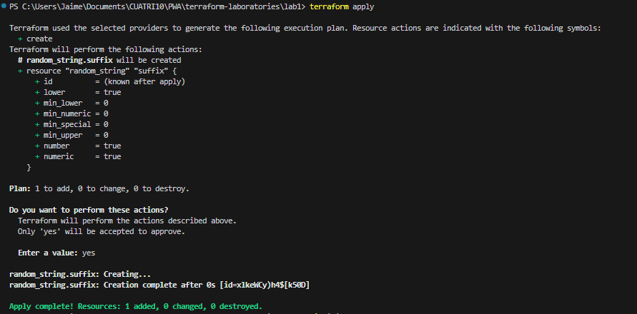
Resultado: El recurso se creó correctamente en menos de un segundo. El identificador (id) y el valor generado (result) fueron: xlkeWCy)h4$[k50D. Este valor quedó registrado de forma permanente en el archivo terraform.tfstate.

3. Estado final de la infraestructura
Tras la ejecución exitosa de terraform apply, el archivo terraform.tfstate contiene la siguiente información del recurso gestionado:
Tipo de recurso | random_string
Nombre lógico | suffix
ID / Resultado | xlkeWCy)h4$[k50D
Longitud | 16
Incluye especiales | true
Versión de Terraform | 1.16.1
Serial de estado | 1

4. Repositorio de evidencias
Todo el código fuente, el archivo de bloqueo de proveedores y el estado de Terraform se publicaron en el siguiente repositorio de GitHub:
https://github.com/jaimediaz25/laboratorios_terrafom
Archivos principales incluidos en el repositorio:
- main.tf – Configuración de Terraform (proveedor y recurso).
- .terraform.lock.hcl – Archivo de bloqueo de versiones de proveedores.
- terraform.tfstate – Estado actual de la infraestructura gestionada.
- .terraform/providers/... – Plugins del proveedor random descargados localmente.

